Tilki Kitap Tanıtım Bülteni
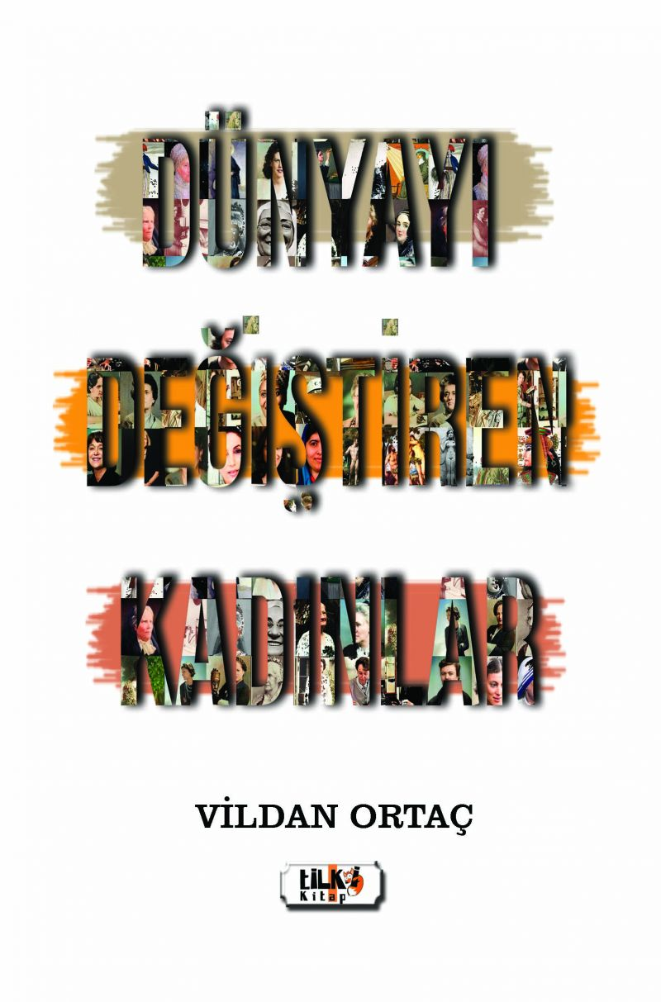 | Eser Adı: Dünyayı Değiştiren Kadınlar (Genişletilmiş Baskı)  Yazar Adı: Vildan Ortaç  Cilt Bilgisi: AMERİKAN  Kitap Dili: Türkçe  Eser Tipi: Orjinal  İç Sayfa: KUŞE CMYK 90  Kapak: BRISTOL AMERİKAN 230  Yan Kapak: YOK  Selefon Türü: MAT SELEFON  Basım Tarihi: 2021  Sayfa Sayısı: 104  Kitap Boyutları: 135 X 195 mm  ISBN No: 9786257654234  Etiket Fiyatı: 1.675,00 TL  Editör Görevlisi: Alev Sevgi  Son Okumacı: Alev Sevgi  Mizanpajcı: Alev Sevgi  Kapak Grafikeri: Alev Sevgi
Kitap Tanıtım Yazısı : (Arka Kapak)

İnsanlık tarihinin oluşumundaki ana öğe kadındır. Kadınlar; anne, eş, kardeş, bilim kadını, iş kadını, aktivist... olarak dünyaya dokunmuşlardır. İnsanlık tarihinin erkek egemen ilk dönemlerine kıyasla, kadınlar bugün birçok buluşa, bilimsel icada ve sanatsal çalışmaya öncülük etmektedir. Bu kitapta yer verdiğim kadınlardan birçoğu bu öncülükleriyle hatırlanmaktadır.Bu kadınlar ilklerden olmanın zorluğunu, zekalarıyla, çalışkanlıklarıyla, azimleriyle, cesaretleriyle aşmış ve başarıya ulaşmışlardır. Tarihimizde ilkleri başarmış kadınlar elbette bu kitaptakilerle sınırlı değil, üzülerek belirtiyorum ki kitabın fiziksel sınırları dahilinde yer verebildiklerim ancak bu kadar olabildi.Dünyaya dokunan kadınları yazdım, çünkü bu kitabı yazmak benim hayalimdi.Dünyaya dokunan kadınları yazdım, çünkü onların geliştirdikleri ve katkıda bulundukları dünyanın bir sonraki nesillere aktarılmasını arzuladım. Bunu arzuladım çünkü dünyamızın cinsiyet ayrımı olmayan bir gezegen olmasını hayal ediyorum.Dünyaya dokunan kadınları yazdım, çünkü kadınların geleceğin dünyasında anaçlığı, koruyuculuğu, yaratıcılığı ile topluma, evrene, bilime geleceğe ışık tutacağına inanıyorum.Dünyaya dokunan kadınları yazdım, çünkü onların hikayeleri diğer kadınlara hayal kurmaktan vazgeçmemeyi ve istenildiğinde hayallerin gerçekleştirebileceğini hatırlatacaktır.Dünyaya dokunan kadınları yazdım, çünkü onların hikayeleri diğer kadınlara öncü cesaret verici ve teşvik edici olmayı hatırlatacaktır.Dünyaya dokunan kadınları yazdım, çünkü kadınların insanlık tarihinin başından bu yana devam eden var oluş mücadelesinin artık geride bırakılarak dünyamızın medeniyet mirasına eşit koşullarda katkı sağlamasını istedim.İyi OkumalarVildan Ortaç
Kitabın detay sayfasına buradan ulaşabilirsiniz :
https://www.vernokitap.com/kitaplar/kitap-baski-vildan-ortac-dunyayi-degistiren-kadinlar-genisletilmis-baski-1801.html
Tilki Kitap



